**TRƯỜNG THCS TÙNG THIỆN VƯƠNG**

**NỘI DUNG HỌC TRỰC TUYẾN**

**Tuần từ 10: 08/11/2021 đến 13/11/2021**

**Tuần 10: Tổng kết chương I: Quang học**

***Mục tiêu bài học***

- Ôn tập Định luật truyền thẳng và định luật phản xạ ánh sáng.

- Vẽ ảnh của vật qua gương phẳng.

- Phân biệt gương phẳng, gương cầu lồi, gương cầu lõm

- Giải thích hiện tượng quang học trong đời sống.

1. **NỘI DUNG TÌM HIỂU BÀI.**



**Đáp án:**

**1/** Chọn C

2/ Chọn B

3/ Trong môi trường trong suốt và đồng tính, ánh sáng truyền đi theo đường thẳng.

4/ a) Tia phản xạ nằm trong cùng mặt phẳng với tia tới và đường pháp tuyến.

b) Góc phản xạ bằng góc tới.

5/ Ảnh ảo, có độ lớn bằng vật, cách gương một khoảng bằng khoảng cách từ vật tới gương.

6/ Ảnh của một vật tạo bởi gương cầu lồi giống ảnh của một vật tạo bởi gương phẳng ở tính chất đều là ảnh ảo; khác ở tính chất, ảnh tạo bởi gương cầu lồi nhỏ hơn ảnh tạo bởi gương phẳng.

7/ Khi một vật ở gần sát gương cầu lõm ảnh của vật này qua gương lớn hơn vật.

8/ - Ảnh ảo tạo bởi gương cầu lõm không hứng được trên màn chắn và lớn hơn vật.

- Ảnh ảo tạo bởi gương cầu lồi không hứng được trên màn chắn và bé hơn vật.

- Ảnh ảo tạo bởi gương phẳng không hứng được trên màn chắn và lớn bằng vật.

**9/** Vùng nhìn thấy trong gương cầu lồi lớn hơn vùng nhìn thấy trong gương phẳng có cùng kích thước.

**Đáp án:**

**Câu 1:** a) Vẽ ảnh:

Vì ảnh và vật đối xứng nhau qua gương nên ta xác định ảnh của hai điểm sáng S1 và S2 bằng cách sau:

- Xác định ảnh S’1 của S1 bằng cách dựng S1H1 vuông góc với gương, trên tia đối của tia H1S1 lấy điểm S’1 sao cho S’1H1 = S1H1.S’1 là ảnh của S1 qua gương cần vẽ.

- Tương tự ta xác định được ảnh S’2 của S2 qua gương.

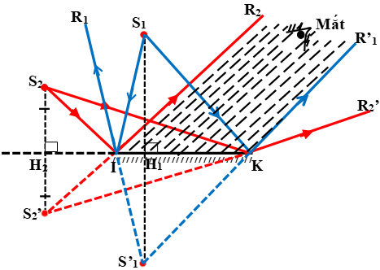

b) Từ S1, S2 ta vẽ hai chùm tia sáng sao cho hai tia ngoài cùng đến hai mép IK của gương, khi đó hai tia tới từ S1 và S2 cho chùm tia phản xạ có đường kéo dài đi qua ảnh của chúng.

c) Để mắt quan sát được cả hai ảnh S’1 và S’2 của hai điểm sáng trong gương thì mắt phải đặt tại vùng giao nhau của vùng nhìn thấy ảnh S’1 (là vùng R1IKR’1) và vùng nhìn thấy ảnh S’2 (là vùng R2IKR’2). Hai vùng này giao nhau tạo thành vùng R2IKR’1 (là vùng gạch chéo), mắt đặt tại vùng này sẽ nhìn thấy đồng thời hai ảnh của hai điểm sáng.

**Câu 2:** - Giống nhau: Các ảnh nhìn thấy trong ba gương (phẳng, lồi, lõm) đều là ảnh ảo.

- Khác nhau:  + Ảnh ảo tạo bởi gương phẳng bằng người đứng trước gương.

    + Ảnh tạo bởi gương cầu lồi bé hơn người đứng trước gương.

     + Ảnh tạo bởi gương cầu lõm lớn hơn người đứng trước gương.

**Câu 3:** Vì tủ chắn sáng, và ánh sáng tuân theo định luật truyền thẳng nên ta chọn được kết quả sau:

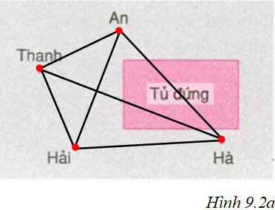

Những cặp nhìn thấy nhau:

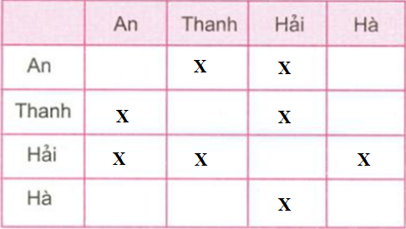

An – Thanh; An – Hải; Thanh – Hải; Hải – Hà.



**Đáp án:**

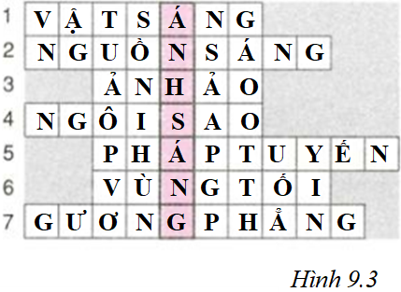

Từ hàng dọc là: **ÁNH SÁNG**

1. **NỘI DUNG VIẾT BÀI**

**I/. Phần tự kiểm tra**

1/ Chọn C

2/ Chọn B

3/ Trong môi trường trong suốt và đồng tính, ánh sáng truyền đi theo đường thẳng.

4/ a) Tia phản xạ nằm trong cùng mặt phẳng với tia tới và đường pháp tuyến.

b) Góc phản xạ bằng góc tới.

5/ Ảnh ảo, có độ lớn bằng vật, cách gương một khoảng bằng khoảng cách từ vật tới gương.

6/ Ảnh của một vật tạo bởi gương cầu lồi giống ảnh của một vật tạo bởi gương phẳng ở tính chất đều là ảnh ảo; khác ở tính chất, ảnh tạo bởi gương cầu lồi nhỏ hơn ảnh tạo bởi gương phẳng.

7/ Khi một vật ở gần sát gương cầu lõm ảnh của vật này qua gương lớn hơn vật.

8/ - Ảnh ảo tạo bởi gương cầu lõm không hứng được trên màn chắn và lớn hơn vật.

- Ảnh ảo tạo bởi gương cầu lồi không hứng được trên màn chắn và bé hơn vật.

- Ảnh ảo tạo bởi gương phẳng không hứng được trên màn chắn và lớn bằng vật.

**9/** Vùng nhìn thấy trong gương cầu lồi lớn hơn vùng nhìn thấy trong gương phẳng có cùng kích thước.

**III/ Ô chữ:**



1. **CÂU HỎI ÔN TẬP, VẬN DỤNG.**

Có hai điểm sáng M, N đặt trước gương phẳng, cách gương lần lượt là 2, 3 cm

a. Hãy vẽ ảnh của mỗi điểm tạo bởi gương, ảnh M,N cách M,N đoạn bao nhiêu cm?

b) Vẽ hai chùm tia tới lớn nhất xuất phát từ M, N và hai chùm tia phản xạ tương ứng trên gương.

c) Để mắt trong vùng nào sẽ nhìn thấy đồng thời ảnh của cả hai điểm sáng trong gương? Gạch chéo vùng đó.

**🖎DẶN DÒ:**

+ Học sinh đăng nhập vào trang **K12online** và dùng mã số, để học và hoàn thành bài tập.